

**T.C**

**KOCAELİ SAĞLIK VE TEKNOLOJİ ÜNİVERSİTESİ**

**MÜHENDİSLİK VE DOĞA BİLİMLERİ FAKÜLTESİ**

**BİLGİSAYAR/YAZILIM MÜHENDİSLİĞİ**

**PROJE KONUSU:**

**LORDS OF THE POLYWARPHISM**

**ÖĞRENCİ ADI:**

**Yavuzhan Kurşun**

**İbrahim Keçici**

**ÖĞRENCİ NUMARASI:**

**230502047**

**230502049**

**DERS SORUMLUSU:**

**PROF. DR./DR. ÖĞR. ÜYESİ Nevcihan Duru**

**TARİH:**

**24.03.2024**

**1 GİRİŞ 3**

1.1 Projenin amacı 3

**2 GEREKSİNİM ANALİZİ 3**

2.1 Arayüz gereksinimleri 3

2.2 Fonksiyonel gereksinimler 4

2.3 Use-Case diyagramı 5

**TASARIM 5**

2.4 Mimari tasarım 5

2.5 Kullanılacak teknolojiler 5

2.6 Veri tabanı tasarımı 5

2.7 Kullanıcı arayüzü tasarımı 6

**3 UYGULAMA 6**

3.1 Kodlanan bileşenlerin açıklamaları 6

3.2 Görev dağılımı 7

3.3 Karşılaşılan zorluklar ve çözüm yöntemleri 7

3.4 Proje isterlerine göre eksik yönler 7

**4 Kaynaklar ve GitHub 8**

4.1 Kaynaklar 8

4.2 GitHub 8

# GİRİŞ

## Projenin amacı

* Projemizde 2 boyutlu bir matris ortamında birden fazla oyuncunun farklı savaşçılarla birbirlerini alt etmeye çalıştığı bir savaş oyunudur

**Projemizde Gerçekleşmesi Gerekenler:**

* Dünya boyutlarının kullanıcı tarafından 16x16, 24x24, 32x32 veya kullanıcının girebileceği 8x8-32x32 arasında bir genişlikte oluşturulması
* Oyuncu sayısının kullanıcıdan alınınarak dünyanın iki boyutlu düzlemde oyuncuların oluşturulması
* Oyuncuların hangi savaşçı ile oyuna başlayacaklarının seçilmesi
* Oyuncuların bir sıraya göre hamle yapması
* Hamle yapılmak istenen bölgede hamle yapacak savaşçının bu bölgeye hamle yapabilip yapamadığının sorgulanması ve yapamadığı durumlarda hamle yapabileceği yerlerin kullanıcıya bir liste olarak gösterilmesi
* Kullanıcıya sırası geldiğinde hamle yapmak isteyip istemediğinin sorulması
* Oyuncuların kaynaklarının ekranda güncel şekilde ekranda gösterilmesi
* Hamleler sonrasında savaşın gerçekleşmesi ve kullanıcıların Savaş sonrası kaynaklarının gösterimi

# GEREKSİNİM ANALİZİ

## Arayüz gereksinimleri

**Kullanıcı Arayüzünün Gereksinimleri**

* Oyun başlatıldığında kullanıcıya bir hoşgeldin mesajı gösterilmesi
* Kullanıcın oyun dünyasının boyutlarını seçmesi için soru sorulur
* Her bir oyuncu farklı bir renk ile temsil edilir
* Dünyada oluşturulan oyuncular ilk olarak bir adet muhafızla başlarlar
* Kullanıcının seçtiği koordinatlara gerekli savaşçılar yerleştirilir ve bu savaşçıların menzilini göstermek için savaşçıların renginde menzillerine * işaretleri konur.
* Oyun Sırası geldiğinde kullanıcının savaşçılarının toplam kaynağı ve karşı savaşçının toplam kaynağı gösterilir.

## Fonksiyonel gereksinimler

* Savaşçıların Türlerinin (Muhafız, Okçu, Topçu, Atlı, Sağlıkçı) tanımlanması
* Her savaşçının kendine özel özellikleri olması (Kaynak, menzil vs.)
* Oyunun kullanıcının seçimlerine göre uygun bir boyutta oluşturulması
* Oyunculara renk ataması yapılması
* Yerleştirilme esnasında koordinatlar kontrol ediliyor
* Her savaşçının kendi menzilindeki düşmanlara saldırabilmesi
* Saldırılar sonucunda düşmanın canının azalması
* Oyuncuların her turda belirli kaynaklar kazanması
* Savaşın sonlanması için tüm oyuncularının yok olması veya düşman oyuncunun dünyanın %60 ında kendi askerlerini bulundurması gerekir.

## Use-Case diyagramı

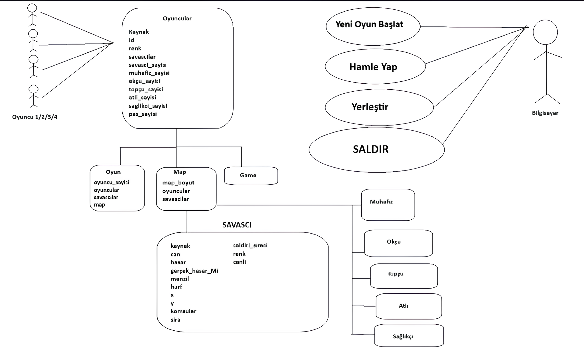

# TASARIM

## Mimari tasarım

* Oyuncu sayısı girilir.
* Kullanıcının seçtiği boyuta göre dünya oluşturulur.
* Oyun bitene kadar oyun devam eder.

## Kullanılacak teknolojiler

* Oyun python programlama dili ile kodlanmıştır.
* Görselleştirme için rich kütüphanesi, rastgele sayı üretmek için random kütüphanesi ve konsolu temizlemek için os kütüphanesi kullanılmıştır.

## Veri tabanı tasarımı

Projede veritabanı kullanılmamıştır.

## Kullanıcı arayüzü tasarımı

* Kullanıcı komut satırına “python main.py” yazarak programı çalıştırır.
* Sonrasında oyuncu sayısı ve map boyutu girilerek oyuna başlanır.

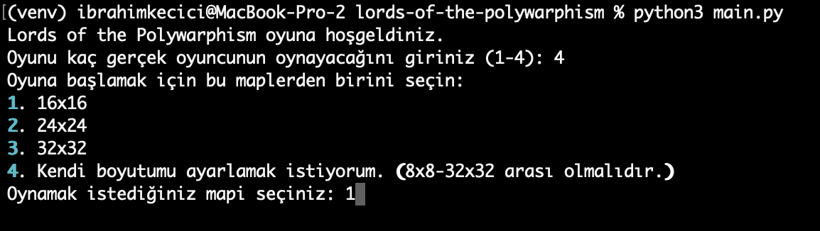

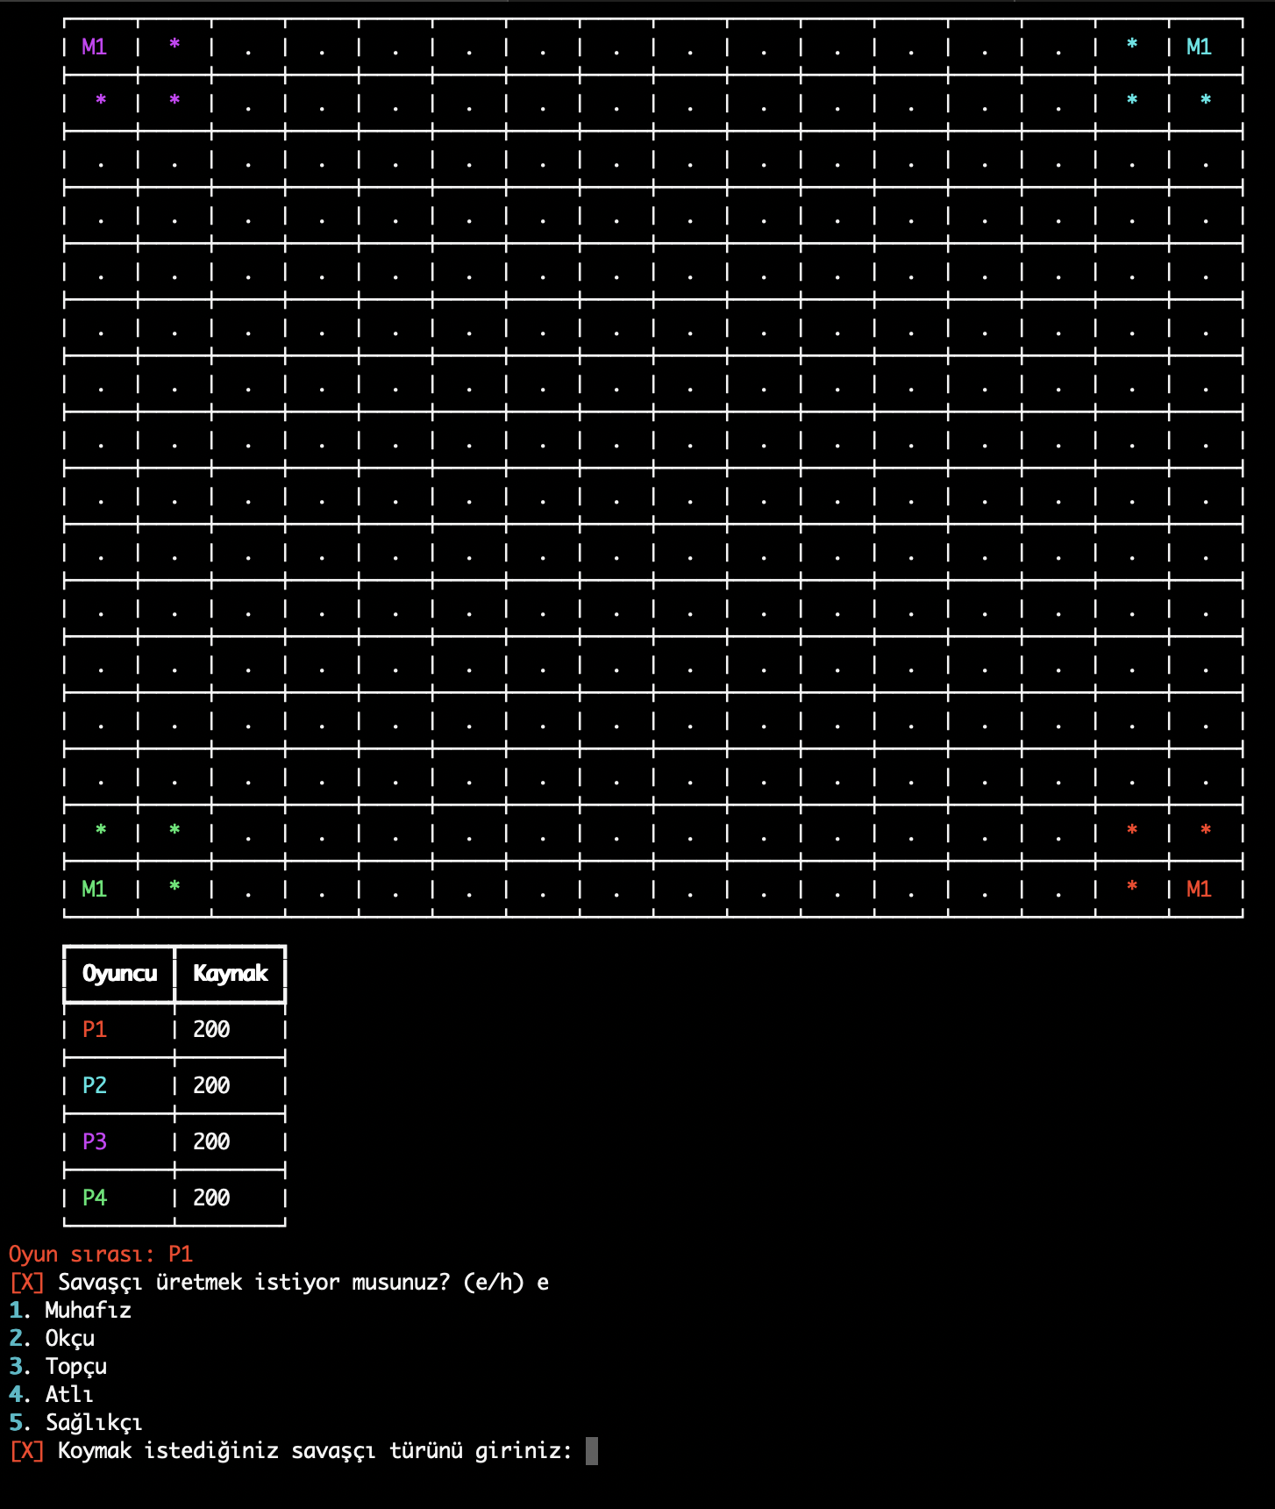

# UYGULAMA

## Kodlanan bileşenlerin açıklamaları

* **Savasci Sınıfı ve Alt Sınıfları (Muhafiz, Okçu, Topçu, Atlı, Sağlıkçı):** Bu sınıflar oyundaki farklı asker tiplerini temsil eder. Her biri belirli özelliklere (can, hasar, menzil vb.) sahiptir ve savaşta farklı roller üstlenirler. Örneğin, Muhafızlar dayanıklıdır ve yakın dövüşte etkilidir, Okçular uzaktan saldırı yapabilir, Topçular güçlü ancak kısıtlı menzilli saldırılara sahiptir, Atlılar hızlı hareket edebilir ve geniş bir alanı kontrol edebilir, Sağlıkçılar ise müttefik askerlerin canını yenileyebilir.
* **Map Sınıfı:** Oyun haritasını temsil eder. Oyuncuların askerlerini konumlandıracağı ve savaşacakları alanı oluşturur.
* **Oyuncu Sınıfı:** Her oyuncuyu temsil eder. Oyuncuların sahip olduğu kaynakları, askerlerini ve oyun içi durumlarını tutar.
* **Game Sınıfı:** Oyunun ana kontrol mekanizmasıdır. Oyuncular arasında oyunun başlaması, askerlerin yerleştirilmesi, savaşların gerçekleşmesi gibi oyun mekaniğini yönetir.
* **Kullanıcı Girişi ve Kontrol Fonksiyonları:** Kullanıcıdan giriş almak ve oyunun akışını kontrol etmek için kullanılan işlevler.
* **Render Fonksiyonları:** Oyunun durumunu ekrana görsel olarak işlemek için kullanılır. Harita ve asker konumlarını gösterir.

## Görev dağılımı

* Projeyi ikimiz 3-4 sefer buluşarak yaptık.
* Raporu evde google drive üzerinden ortaklaşa yazdık.

## Karşılaşılan zorluklar ve çözüm yöntemleri

* Oyun haritası oluşturulurken ilk denememizde haritayı kendimiz oluşturmaya çalıştık ancak renklendirmede sorun yaşadık.
* Sonrasında yaptığımız araştırmalarda rich kütüphanesini bulduk ve ondaki metodları kullanarak haritayı daha kolay bir şekilde oluşturduk.

## Proje isterlerine göre eksik yönler

* Yapay zeka kodlanmaya çalışıldı ancak eklenemedi.

# Kaynaklar ve GitHub

## Kaynaklar

* <https://rich.readthedocs.io/en/stable/>

## GitHub

* <https://github.com/ibrahimibo7/lords-of-the-polywarphism>
* [https://github.com/yavuzhankursun/lords-of-the-polywarphism](https://github.com/ibrahimibo7/lords-of-the-polywarphism)